Popayán, 28 de febrero de 2025
Oficio N0.368

Doctor:
NESTOR RICARDO GIL RAMOS
ngil@gha.com.co
notificaciones@gha.com.co

Referencia citación INTERROGATORIO –Rad: 190016000703202400175 int: 2749
Delito: HOMICIDIO CULPOSO

Cordial saludo:
La presente con el fin de informar usted que se fijó fecha para escuchar en INTERRROGATORIO al señor JUSTO GERARDO CHACUA LUCERO Identificado con cedula número 1.085.902.270 para el día Viernes 21 de marzo de 2025 a las 9:30 am por el aplicativo TEAMS, media hora ant4es se enviara el link para el Interrogatorio

Atentamente,

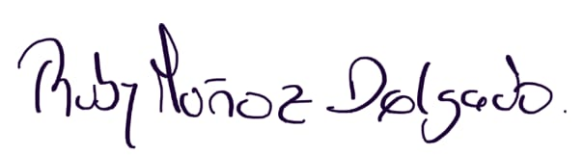

RUBY MUÑOZ DELGADO
ASISTENTE DE FISCAL II
F002 VIDA

Correo :Institucional
Ruby.munoz@fiscalia.gov.co
Fiscalía 02 de Vida

